第 42回水週間 ぬり絵コンクール応募用紙

作 品 名
（ふりがな） 名 前
年 齢 | 才  （年齢は必ずご記入ください）
所 属 単 組
（自治労組合員の方は
ご記入願います）
連絡先住所電話番号  （賞品発送の際に必要なため、必ず記入してください） | 〒 ―
創作イメージ
制作エピソード

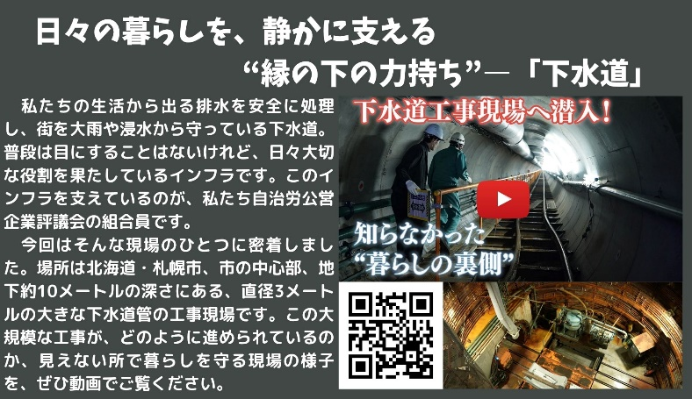
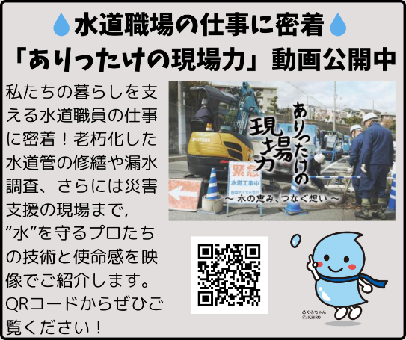
締切：2026年 8月 31 日消印有効

